**Обобщение опыта «Формирование функциональной грамотности на уроках истории и обществознания»**

учитель истории и обществознания Васильева Н.Ю.

В условиях модернизации образования роль истории, имеющей множество смежных с другими дисциплинами областей исследования, возрастает и обеспечивает разработку эффективных путей и средств решения, жизненно важных для людей задач и проблем. Динамичные изменения, происходящие во всех сферах современного общества, оказывают серьёзное воздействие на самого человека, его образ жизни, профессиональную деятельность и взаимоотношения с окружающими. Он должен быть способным действовать в условиях неопределённости и адаптироваться к изменяющимся условиям жизни, сохраняя при этом физическое и психическое здоровье; ориентироваться в постоянно растущем информационном потоке, выдерживать конкуренцию в овладении новыми знаниями и технологиями, в которых возникает профессиональная и жизненная необходимость. Можно сказать, что в современном обществе и обществе ближайшего будущего успех человека во многом будет зависеть от его способности к саморазвитию и самореализации, понимания сути общественных процессов, готовности к эффективному участию в жизни общества. Вот почему для современной школы так актуальна задача подготовки обучающихся к успешному взаимодействию в жизненных ситуациях изменяющегося общества, формирования их функциональной грамотности.

Из Указа Президента Российской Федерации от 07.05.2018 г. № 204 О национальных целях и стратегических задачах развития Российской Федерации на период до 2024 года При разработке национального проекта в сфере образования Правительству РФ необходимо обеспечить: глобальную конкурентоспособность российского образования; вхождение Российской Федерации в число 10 ведущих стран мира по качеству общего образования. Ядром данного процесса выступает функциональная грамотность, так как под ней понимают способность человека вступать в отношения с внешней средой и максимально быстро адаптироваться и функционировать в ней. В отличие от простого понятия грамотности как способности личности к чтению, составлению простых коротких текстов и осуществлению элементарных арифметических действий, функциональная грамотность представляет собой базовый уровень знаний, умений и навыков, определяющий нормальную жизнедеятельность личности при взаимодействии с четырьмя основополагающими сферами общества.

Образование, в узком смысле этого слова, является той частью процесса обучения, перед которой стоит задача обеспечить базовый уровень культуры, познакомить учащегося с ценностями, богатствами и стандартами цивилизации, а также (что главное) максимально развить его духовно – нравственный мир.

Развитие функциональной грамотности учащихся в процессе обучения обеспечивает построение личностно-ориентированного образования в современной школе.

Функциональная грамотность — это умение эффективно действовать в нестандартных жизненных ситуациях. Ее можно определить как «повседневную мудрость», способность решать задачи за пределами парты, грамотно строить свою жизнь и не теряться в ней. Под функциональной грамотностью понимают результат овладения учащимися системой предметных ключевых компетенций, позволяющих эффективно применять усвоенные знания в практической ситуации.

**Направления развития функциональной грамотности:**  
- Математическая грамотность,  
-Читательская грамотность,  
-Естественнонаучная грамотность,  
-Финансовая грамотность,  
-Глобальные компетенции.  
- Креативное мышление.

**Читательская грамотность** - это способность человека понимать и использовать тексты, размышлять о них и заниматься чтением для того, чтобы достигать своих целей. Ученик должен научиться находить, извлекать нужную информацию, интерпретировать и интегрировать ее, осмысливать и оценивать содержание текста, использовать полученную информацию.

**Математическая грамотность** является вторым по значимости компонентом функциональной грамотности. Она предполагает способность использовать математику, чтобы помочь решить реальные проблемы, включает также способность понимать «язык» математики.

**Естественнонаучная грамотность** - способность использовать естественнонаучные знания для выделения в реальных ситуациях проблем, которые могут быть исследованы и решены с помощью научных методов, для получения выводов, основанных на наблюдениях и экспериментах.

**Финансовая грамотность** - это совокупность знаний, навыков, умений и установок в финансовой сфере, а также личностных социально-педагогических характеристик, сформированность которых определяет способность и готовность человека продуктивно выполнять различные социально-экономические роли: домохозяина, инвестора, заемщика, налогоплательщика и т.д.

**Глобальные компетенции** - это способность критически рассматривать с различных точек зрения проблемы глобального характера и межкультурного взаимодействия; осознавать, как культурные, религиозные, политические, расовые и иные различия могут оказывать влияние на восприятие, суждения и взгляды людей; вступать в открытое, уважительное и эффективное взаимодействие с другими людьми на основе разделяемого всеми уважения к человеческому достоинству.

**Креативное мышление** - умение человека использовать свое воображение для выработки и совершенствования идей, формирования нового знания, решения задач, с которыми он не сталкивался раньше.

Выделяется несколько *основных видов функциональной грамотности:*

* коммуникативная
* информационная
* деятельная.

**Примерами формирования функциональной грамотности могут быть следующие типовые задания:**

**1.«Концептуальная таблица»** используется, когда необходимо провести сравнение нескольких объектов по нескольким вопросам.  Таблица строится так: по горизонтали располагается то, что подлежит сравнению, а по вертикали различные черты и свойства, по которым это сравнение происходит. В зависимости от цели, поставленной на уроке, таблица может заполняться учащимися на уроке или дома, постепенно или вся целиком как результат обобщения. Затем проводим  обсуждение правильности заполненного материала, уточнение, дополнение, исправление; сравнение сил.  
В дальнейшем учащиеся при составлении таблиц могут сами выбирать объекты сравнения или линии сравнения. (Задание: Сравнить управление централизованным государством и государство времен феодальной раздробленности.  Основания для сравнения: Какие права имел король; Источники доходов короля; Наличие постоянной армии; Кто издавал законы и вершил суд; Кто осуществлял управление на местах).

**2.Приём «Паспорт личности»**

1. Кто это историческая личность (портрет).

2. Дата рождения.

3. Причины смерти.

4. Внешний вид: рост, телосложение, походка, манера разговора, привычки.

5. Основные качества личности.

6. Достижения в период деятельности.

7. Роль в истории государства.

**3.Приём «Паспорт государства»**

1.   Период существования.

2.   Территория, столица государства.

3.   Основатель государства.

4.   Общественное устройство, система управления, этнический состав.

5.   Особенности внутренней политики.

6.   Особенности внешней политики.

7.   Хозяйственная деятельность.

8.   Культура.

4. ***Борьба с кочевниками***

**Из «Слова о полку Игореве»**

«…. Тогда великий князь Святослав изронил золотое слово, со слезами смешанное, и сказал: «О племянники мои, Игорь и Всеволод! Рано начали вы Половецкой земле мечами обиду творить, а себе славы искать. Но без чести вы одолели, без чести кровь поганую пролили. Ваши храбрые сердца из крепкого булата скованы и отваге закалены. Что же сотворили из моей серебряной седины?

А уже не вижу власти сильного, и богатого, и обильного воинами брата моего Ярослава, с черниговскими боярами. Но сказали вы: «Помужествуем сами: прошлую славу себе похитим, а будущую сами поделим»…

Великий князь Всеволод! Не думаешь ли ты прилететь издалека, отчий золотой престол поблюсти? Ты ведь можешь Волгу веслами расплескать, а Дон шлемами вычерпать.

Ты, буйный Рюрик, и Давыд!... Вступите же, господа, в золотое стремя за обиду нашего времени, за землю Русскую, за раны Игоря, буйного Святославича!

Галицкий Осмомысл Ярослав!... Грозы твои по землям текут, отворяешь Киеву ворота. Стреляешь с отцовского золотого престола салтанов за землями. Стреляй же, господи Кончака, поганого раба, за землю русскую, за раны Игоревы, буйного Святославича!»

**Вопросы к тексту:**

1. К чему призывает автор русских князей?
2. Что послужило автору «Слова…» поводом для горьких раздумий о судьбах Русской земли? В чём он упрекает князей Игоря и Всеволода?
3. Какое историческое событие легло в основу «Слова…»? К какому времени относится это событие?
4. Кто такие половцы? Почему русские князья вели с ними борьбу?
5. Выберите верные суждения:
6. В тексте идет речь о князе Игоре Старом
7. Галицкий князь Ярослав Осмомысл получил прозвище за «острый ум»
8. Этот поход произошёл в период раздробленности Древней Руси
9. Упоминаемый в тексте Булат – это оружие
10. В тексте идет речь о Всеволоде Большое гнездо
11. Данный поход закончился поражением русских войск
12. Хан Кончак возглавлял войска печенег

Систематичное ведение рабочих тетрадей и выполнение в тетради таких заданий как:

* заполнение систематизирующих и сравнительных таблиц, логических схем;
* задания на анализ цифровой информации;
* задания, требующие использования информации одновременно из нескольких предлагаемых источников (предполагает организацию работы учащихся с внешкольными источниками информации: дополнительная литература, рассказы очевидцев каких-либо событий, внешкольная образовательная среда и др.)
* "умные" тесты, проверяющие не столько знание фактов, сколько понимание каких-то характерных черт, признаков, тенденций развития исторических явлений (каждое такое тестовое задание может стать затем основой для короткого обсуждения, позволяющего скорректировать

II.Формы и методы работы:

* участие в проектах: выбор интересной для ребенка темы, распределение ролей в группе, определение своего вклада в коллективную работу, и т.д.
* творческие задания (сообщения, характеристика исторической личности, определение персоналий по приведенной характеристике, стихотворения о каких-либо событиях, описание портрета, памятника архитектуры и т.д.)
* использование ИКТ на уроках истории и обществознания: тестовые программы, работа с конструктивной средой с целью создания буклета, брошюры, презентации, листовки и т.д. (форма подготовки домашнего задания), информационный поиск в сети Интернет: формируется более высокий уровень самообразовательных навыков, умений ориентироваться в огромном потоке информации, умение анализировать, сравнивать, аргументировать, обобщать, делать выводы.

**Задание 1**. Работа с текстом учебника, картой (связь с предметами: география русский язык, литература)

1.Найдите в параграфе и на карте географические названия, появившиеся в результате Великих географических открытий.

2.Напишите эссе об одном из путешествий эпохи Великих географических открытий от имени его участника. Объясните его значение для мировой истории (предполагает организацию работы учащихся с внешкольными источниками информации: дополнительная литература, рассказы очевидцев таких событий, мемуары)

**Задание 2**.1. Придумайте фразы, в которых понятие «гуманизм можно использовать в разных значениях.2.2.Заполните таблицу «Выдающиеся гуманисты» (с предметами: литература, МХК, обществознание)

|  |  |  |
| --- | --- | --- |
| Имя и страна | Название произведения | Гуманистические идеи |
|  |  |  |

**Задание 3. «Работа с документом»** (используется хрестоматия, оценки историками исторической личности)

Цель: формирование познавательных действий на основе текста

Учебные дисциплины: литература, МХК.

Форма выполнения задания: индивидуальная, работа в парах

Борис Годунов.

1. Прочитайте отрывки из сочинений историков и ответьте на вопросы.

Историк С. Ф. Платонов

«… Пристальное знакомство с документами той эпохи обнаруживает большую разницу… между временем Грозного и временем Бориса. При Борисе московский дворец был трезвым и целомудренным, тихим и добрым, правительство – спокойным и терпеливым.

Вместо обычных от царя Ивана Васильевича «грозы и казни» от царя Федора и «доброго правителя» Бориса народ видел «правосудие и строение». Но от «светлодушия» и доброты Бориса было бы ошибочно заключать о его правительственной слабости. Власть он держал твердою рукою и учил показать ее не хуже Грозного, когда видел в этом надобность. Только Грозный не умел обходиться без плахи и веревки, а Борис никогда не торопился с ними».

В. О. Ключевский о Царе Борисе.

«…Несмотря на многолетнюю правительственную опытность, на милости, какие он щедро расточал по воцарении всем классам, на правительственные способности, которым в нем удивлялись, популярность его была непрочна. Борис принадлежал к числу тех злосчастных людей, которые и привлекали к себе, и отталкивали от себя, – привлекали видимыми качествами ума и таланта, отталкивали незримыми, но чуемыми недостатками сердца и совести. Он умел вызывать удивление и признательность, но никому не внушал доверия, его всегда подозревали в двуличии и коварстве и считали на все способным. Несомненно страшная школа Грозного, которую прошел Годунов, наложила на него неизгладимый печальный отпечаток.»

**Вопросы и задания:**

Как характеризует Годунова историк Платонов?

Найдите в тексте слова, характеризующие дворец при Борисе.

Как авторы характеризуют политику, проводимую Борисом Годуновым?

Почему историк сравнивает время Грозного со временем Годунова?

Найдите в документах противоречия в характеристике Годунова.

Картины прошлого, создаваемые в процессе выполнения заданий, также вызывают определенные эмоциональные реакции (сопереживание, сочувствие, восхищение, ненависть), что в последующем выражается в жизненных идеалах и приоритетах.

При изучении восстания под предводительством Степана Разина можно использовать текст песни «Из-за острова на стрежень…» (связь с музыкой) и проанализировать песню с точки зрения полученных знаний:

проанализировать песню с точки зрения народа; с точки зрения его друзей казаков; с точки зрения современного права; возможен ли был другой вариант развития события? Мог ли царь поступить иначе и предотвратить восстание? Как вы относитесь к историческому герою, Степану Разину?

|  |
| --- |
|  |

**Задание 4. «Озаглавить текст»**

Охват предметов: русский язык, литература

Цель: формирование умения воспринимать текст как единое смысловое целое и выделять основную идею, смысловое ядро текста.

Форма выполнения задания: учащимся предлагается текст, который надо озаглавить. Учащиеся внимательно читают текст, выделяют его основную идею. Придумывают заголовок, наиболее точно передающий основную идею текста. Затем аргументируют свое предложение.

**Задание 5. Работая с учебником, составьте схему** «Основные решения церковного собора 1666- 1667 гг. и их значение».

**Задание 6. Заполните сравнительную таблицу «Первое и Второе народные ополчения»**

|  |  |  |
| --- | --- | --- |
| Линии сравнения | Первое ополчение | Второе ополчение |
| Причины создания |  |  |
| Руководители |  |  |
| Центр движения |  |  |
| Итоги |  |  |

**Задание 7. «Знание терминов»**

Из приведенных слов составьте определения исторических понятий и запишите их. Напишите сами понятия. Слова не могут быть использованы дважды.

В этот лингвистический конструктор вы можете добавлять предлоги, изменять слова по числам и падежам:

1. Глава, Русская, титул, церковь, православная.

2. Блага, степень, отречение, жизненные, воздержание, крайняя, от.

­­­­­­­­­­­­­­­­­­3. Накопления, истории, дисциплина, развитие, изучающая, общество, знаний, человеческого, о, история, историческая, и.

Это задание,позволяет учитывать индивидуальные особенности учащихся и решает задачи: формирование пространственных представлений учащихся, знаний исторической географии, применение учебных карт, картосхем, контурных карт.

Рассмотрите кару, схему и, при помощи учебника, выполните задания.

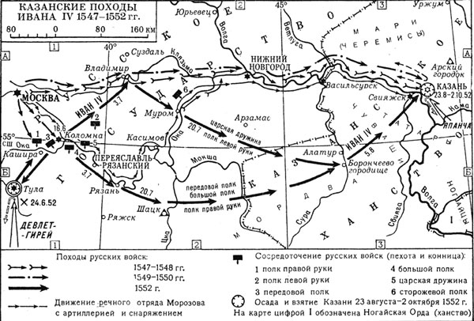

1. Напишите имя правителя, осуществившего поход, обозначенный на схеме стрелками.
2. Напишите название города, обозначенного на схеме цифрой «1».
3. Под цифрой 2 обозначена земля, где в период данного похода существовало кочевое государство, образовавшееся в результате распада Золотой Орды, а фактически с 1557г. она добровольно вошла в сферу влияния (политического и экономического) Русского централизованного государства. Укажите ее название.
4. Какие суждения, относящиеся к событиям, обозначенным на схеме, являются верными? Выберите суждения из шести предложенных.

1) для завоевания столицы ханства была предпринята серия военных походов: первые два из них не увенчались успехом;

2) в 1559 году московский царь в третий раз осадил столицу ханства;

3) после взрыва городских стен заложенным в тайно сделанных подкопах порохом, город был взят штурмом, значительная часть населения перебита, а сам город сгорел;

4) в результате событий, обозначенных на схеме, ханство прекратило своё существование, и Среднее Поволжье в значительной своей части было присоединено к России, в итоге возникли предпосылки для освоения русскими переселенцами Поволжья, дальнейшего продвижения на Урал и в Сибирь

5) одним из последствий событий, обозначенных на схеме, было начало раздробленности Золотой Орды;

6) в память о взятии столицы и победе над ханством был построен Собор Василия Блаженного на Красной площади в Москве.

**Обществознание.**

**Задание:** познакомьтесь с типовым банковским договором (приложение №1). Определите и выпишите основные положения договора.

(Примерный вариант ответа:

* дата подписания соглашения и данные обеих сторон сделки:
* название банка;
* ФИО и должность лица, представляемого финансовое учреждение;
* ФИО человека, делающего вклад, его паспортные данные, прописка и телефон.
* все условия, на которых заключается данный договор:
* размер суммы денег, передаваемой на банковский вклад
* срок действия вклада
* порядок начисления процентов и выплат по вкладу
* возможность продления вклада, в случае уведомлении банка вкладчиком о подписании дополнительного договора
* ответственность банка за несвоевременное выполнение своих финансовых обязательств
* подписи под документом.)

Обсуждение выполнения работы: На какие пункты договора, по вашему мнению, должен обратить внимание вкладчик в первую очередь?

Задача:

Бабушка Ветровых положила в банк вклад в 100 тыс. рублей на год под 8% годовых. За это время инфляция составила 5 %. Сколько составит реальный банковский процент? (Реальный банковский процент - это процент с учётом инфляции, т. е. примерно 3%.). Какую реальную прибыль получила бы бабушка? (3 тыс руб).

Рассчитать номинальный доход, т.е. без учета инфляции можно через калькулятор вклада на сайте практически любого банка.

Творческое задание с использованием интернет-ресурсов.

Представьте, что вы решили застраховать свою квартиру. Найдите 3-4 подходящих компаний и выберите из них ту, с которой бы вы заключили договор.

Для облегчения поиска заполните таблицу:

|  |  |  |  |  |
| --- | --- | --- | --- | --- |
| Критерий отбора | Компания 1 | Компания 2 | Компания 3 | Компания 4 |
| Цена договора |  |  |  |  |
| Близость расположения |  |  |  |  |
| Репутация по отзывам клиен-тов |  |  |  |  |
| Наличие допол-нительных услуг |  |  |  |  |
| Понятность и доступность условий  договора |  |  |  |  |

**Задание. Рискованность вложений.**

Когда мы говорим об уровне рискованности вложений, то речь идёт о надёжных институтах. Как выбрать надёжную инвестиционную организацию, более подробно описано в разделе «Риски в мире денег».

Анализ таблицы:

|  |  |  |  |
| --- | --- | --- | --- |
| Способ вложения  средств  (инвестирования) | Возможный  уровень  доходности | Уровень  рискованности  вложений | Уровень  ликвидности |
| Банковские  депозиты | Средний | Низкий | Высокий |
| Вложения в ценные бумаги через ПИФы, доверительное управление, брокеров | Выше среднего | Высокий | Высокий/  Средний |
| Вложения в драгоцен-  ные металлы | Выше среднего | Высокий | Высокий/  Средний |
| Вложения в негосудар  ственные пенсионные  фонды | Средний | Низкий | Низкий |
| Страховые  накопления | Низкий | Низкий + страхование на случай  смерти, болезни | Низкий |

В таблице есть колонка «Уровень ликвидности», которая характеризует возможность быстрого получения денег, в случае необходимости реализовав указанный актив.

Из таблицы понятно, что накопления через негосударственные пенсионные фонды или через страховые компании предполагают долгий срок инвестирования и невозможность изъятия средств без штрафных санкций.

Вложения в ценные бумаги и в золото можно превратить обратно в деньги довольно быстро, но ожидаемый эффект от этих вложений можно получить, только если инвестировать на длительный срок.

Банковские депозиты могут быть достаточно краткосрочными (1, 3, 6 месяцев), кроме того, как правило, при досрочном снятии денег теряются не все проценты и никогда не теряется основная

сумма вклада. Условия расторжения договора по вкладу нужно смотреть при его заключении.

**Задания-задачи на финансовую грамотность.**

**1.**Семену пришло сообщение в социальной сети от его друга Петра: «Привет, Семен! Не выручишь деньгами до вторника? А то баланс на телефоне отрицательный, а срочно надо связаться с родителями. Скинь 500 рублей на номер ***».

В чем состоит опасность данной ситуации для личных финансов Семена? Как ему правильно поступить в данной ситуации?

**2.**Екатерина Александровна получила SMS-сообщение от банка, клиентом которого она является, о переводе определенной суммы денег с ее банковской карты на неизвестный ей счет. Что могло стать причиной этого факта? Как клиенту банка правильно поступить в данной ситуации?

**3.**Совершеннолетней Ксении Ярославовне на смартфон пришло сообщение: «Уважаемая Ксения Ярославовна, наш банк, клиентом которого Вы являетесь, проводил розыгрыш 1 млн. рублей, вы оказались победителем. Для подтверждения вашей готовности принять денежный приз пройдите по ссылке ниже в ваш аккаунт в интернет-банкинге нашего банка и нажмите кнопку согласия. После этого Вам на счет будет перечислен выигрыш».

В чем состоит опасность данной ситуации для личных финансов Ксении Ярославовны.? Как ей правильно поступить в данной ситуации?

**4.**Совершеннолетней Анне Ф. пришло СМС−сообщение со следующим текстом: Поздравляем! Вы выиграли новый автомобиль BMW, для получения приза свяжитесь с нами по номеру ***. Позвонив по телефону, Анна узнала, что ей необходимо уплатить небольшую сумму в качестве таможенной пошлины за растаможивание автомобиля и получила номер карты, на которую нужно перевести сумму. В чем состоит опасность данной ситуации для личных финансов Анны Ф.? Как ей правильно поступить в данной ситуации?

**5.**Петр учится в 10-ом классе. Он хочет купить новый смартфон определенной модели и марки, но у него не хватает накопленных денег. Тогда он начинает искать данную модель смартфона в интернете. На одном из сайтов Петр нашел данную модель со стоимостью в три раза ниже, чем в магазине. Единственным условием, которое насторожило Петра, было требование внести 100% предоплаты на электронный кошелек.

В чем состоит опасность данной ситуации для личных финансов Петра? Как ему правильно поступить в данной ситуации?

**Поиск социальной информации из фотоизображения.**

**1.**Рассмотрите фотографию.

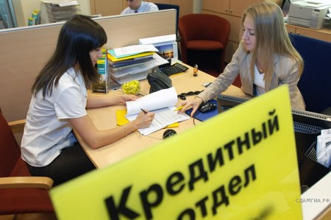

Какая организация осуществляет вид экономической деятельности, изображенный на иллюстрации? Используя обществоведческие знания, факты социальной жизни и личный социальный опыт, сформулируйте два правила рационального осуществления этой деятельности потребителем и кратко поясните каждое из правил.

**2.**Рассмотрите фотографию.



Какая экономическая операция изображена на иллюстрации? Используя обществоведческие знания, факты социальной жизни и личный социальный опыт, сформулируйте два правила рационального осуществления этой операции потребителем и кратко поясните каждое из правил.

**3.**Рассмотрите фотографию.

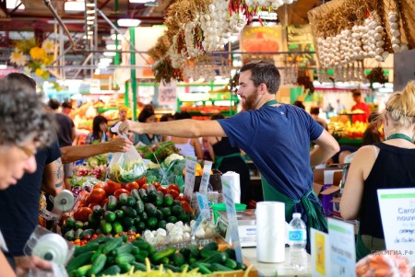

Какой вид экономической деятельности, осуществляемой мужчиной, изображен на иллюстрации? Используя обществоведческие знания, факты социальной жизни и личный социальный опыт, сформулируйте два правила рационального осуществления этой деятельности и кратко поясните каждое из правил.

**Задание на анализ статистической информации.**

1.В странах Z и Y ученые проводили опросы общественного мнения. Совершеннолетним гражданам, участвующим в опросе, был задан вопрос: «Что Вы думаете об уплате налогов?».

 Результаты опроса (в % от числа опрошенных) представлены в виде диаграммы.

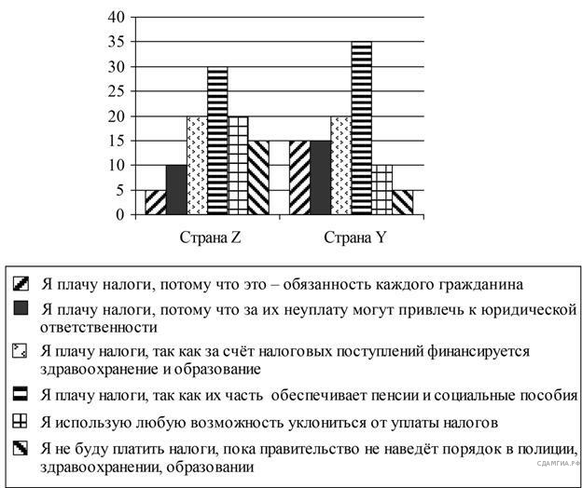

Сформулируйте по одному выводу: а) о сходстве и б) о различии в позициях групп опрошенных. Выскажите предположение о том, чем объясняется: а) сходство; б) различие.

2.Ученые опросили 25-летних и 55-летних граждан страны Z. Им задавали вопрос: «Как Вы считаете, чья обязанность вести домашнее хозяйство?» Результаты опросов (в % от числа отвечавших) приведены на диаграмме.

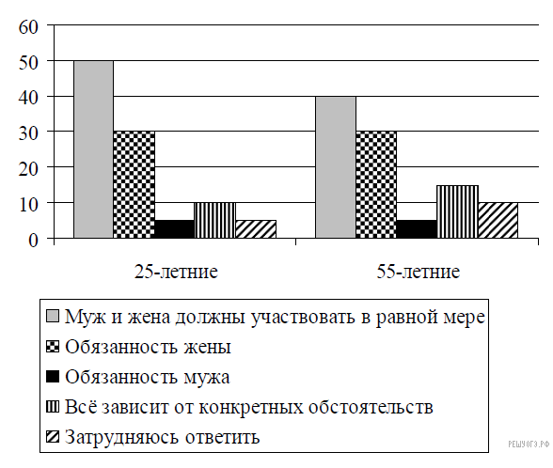

Сформулируйте по одному выводу: а) о сходстве и б) о различии в позициях групп опрошенных. Выскажите предположение о том, чем объясняется: а) сходство; б) различие.